靖安县工业和信息化局2021年度政府信息公开工作年度报告
本报告依据《中华人民共和国政府信息公开条例》（国务院令第711号，以下简称新《条例》）和国务院办公厅政府信息与政务公开办公室关于印发《中华人民共和国政府信息公开工作年度报告格式》的通知（国办公开办函〔2021〕30号）要求，由靖安县工信局结合有关统计数据编制。本年度报告中所列数据的统计期限自2021年1月1日起至2021年12月31日止。全文包括总体情况、主动公开政府信息情况、收到和处理政府信息公开申请情况、政府信息公开行政复议行政诉讼情况、存在的主要问题及改进情况、其他需要报告的事项。本年度报告的电子版可以从靖安县人民政府网站（www.jxjaxzf.gov.cn）下载。如对本报告有任何疑问，请与工信局联系（地址：靖安县双溪大道6号，电话：4662132，邮编：330600）。
一、总体情况
2021年，我局认真执行《中华人民共和国政府信息公开条例》和县政府信息公开多项制度，结合实际，面向社会公众，深化政务公开，优化政务服务，强化交流互动，不断完善局信息公开工作，提高安全生产的透明度和公信力，在保障公众知情权、表达权、参与权、监督权方面取得了积极的成效。全年共主动公开政府信息71条，其中，公开指南1条、工作动态54条、概况信息1条、发展规划3条、建议提案办理5条、财政预决算3条、政府信息公开年度报告1条，政策文件4条。
（一）主动公开
1.工作动态，全年公开54条。包括我局政务动态、行政执法等内容。
2.概况信息，全年公开1条。包括我局内设机构和职责情况。
3.发展规划，全年公开3条。即2021年的工作总结和2022年下一步打算。
4.财政预决算，全年公开3条。
5.建议提案办理，全年公开5条。
6.政府信息公开年度报告1条。
7.政策文件，全年公开4条。
（二）依申请公开
2021年度，在我局信息公开工作中，无依申请受理案件。
（三）政府信息管理
我局依照县政府信息公开制度要求，公开信息内容做到及时更新。在信息内容上传前进行审核，减少错别字和表述等问题。对于政府网站抽查反馈问题做到及时修改。
（四）平台建设
我局根据县政府建议要求，完善政务信息公开的目录，包括公开指南、工作动态、概况信息、政策文件、发展规划、财政信息、建议提案办理信息公开等内容。
（五）监督保障方面
2021年，我局调整局政务公开领导小组，安排专人负责政务公开工作，将信息报送工作纳入单位日常工作。
二、主动公开政府信息情况
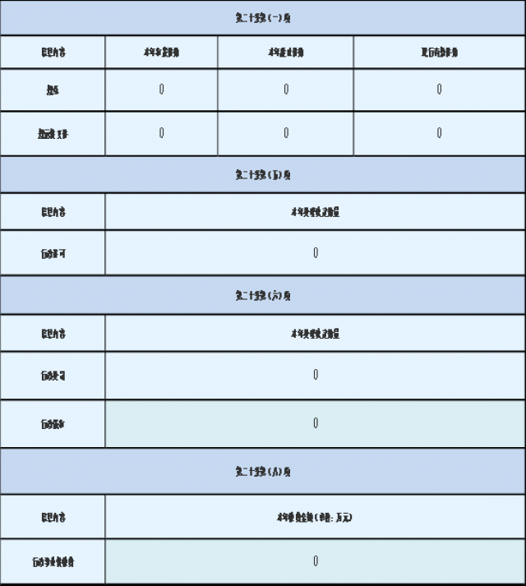
三、收到和处理政府信息公开申请情况
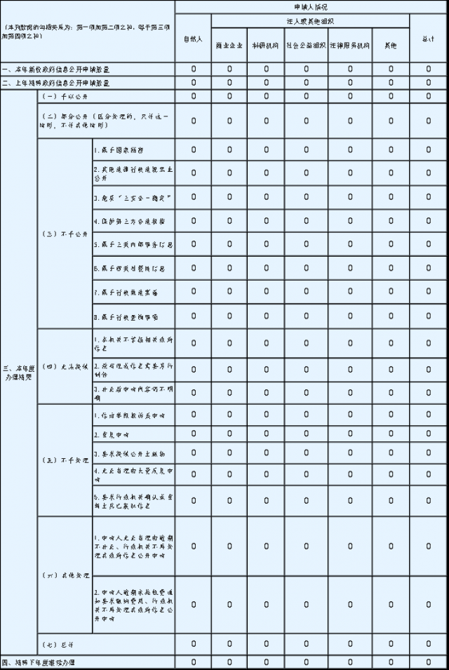
四、政府信息公开行政复议、行政诉讼情况
行政复议 |  |  |  |  | 行政诉讼
结果维持 | 结果纠正 | 其他结果 | 尚未审结 | 总计 | 未经复议直接起诉 |  |  |  |  | 复议后起诉
 |  |  |  |  | 结果维持 | 结果纠正 | 其他结果 | 尚未审结 | 总计 | 结果维持 | 结果纠正 | 其他结果 | 尚未审结 | 总计
0 | 0 | 0 | 0 | 0 | 0 | 0 | 0 | 0 | 0 | 0 | 0 | 0 | 0 | 0
五、存在的主要问题及改进情况
对照《条例》和上级有关政府信息公开工作的要求，工信局结合工作实际，通过自查发现的主要问题有：
1.对政府信息公开工作重要性认识不够、主动性不够，工作信息报送公开时延误现象时有出现；
2.政府信息公开网上填报内容还不够规范。
3.政务公开内容、形式单一，还需要丰富。
针对我局主要存在的问题，2022年我局将按照县政府信息公开中心的要求，着重做好以下工作：一是规范政府信息动态调整流程，建立定期调整机制。二是严格落实省市县有关政府信息公开工作要求，规范填报公开信息内容。三是以社会群众需求为导向，丰富群众可能会关心的信息公开内容。充分满足公众的知情需要和利益需求。
六、其他需要报告的事项
今年未发生收取信息处理费的情况。
本年度无其他需要报告的事项

靖安县工业和信息化局
2022年1月17日

